소프트웨어 경진대회 작품 제작 보고서

Dr.Friend 사용설명서

Dr.Friend팀

1학년 3반 15번 이민기

2학년 4반 23번 이준희

웹 for Desktop/Tablet

https://git4892.github.io/ 에서 사용이 가능합니다.  
테스트 계정[ Email: example@example.com, Password: example ]

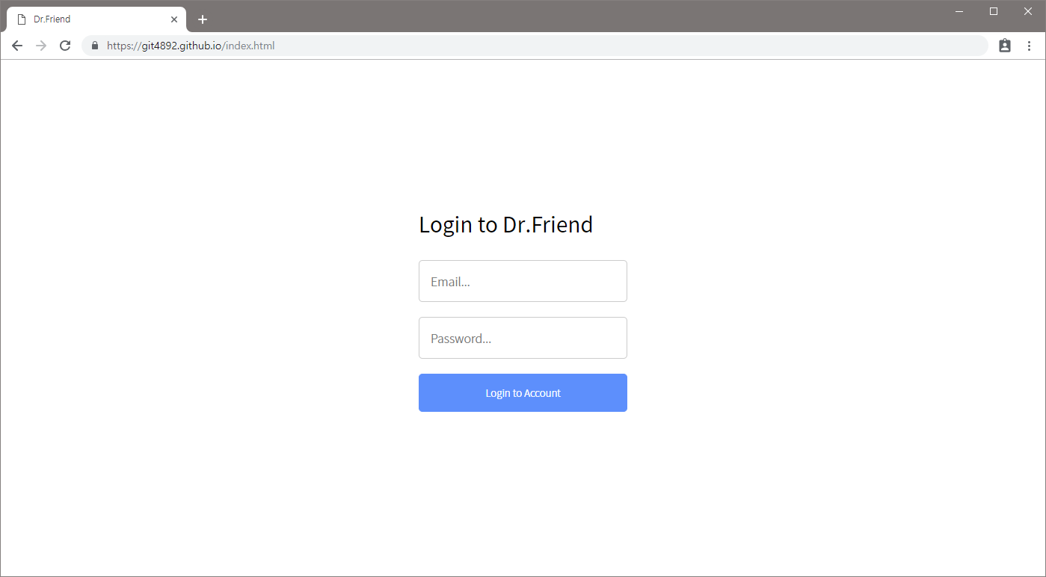

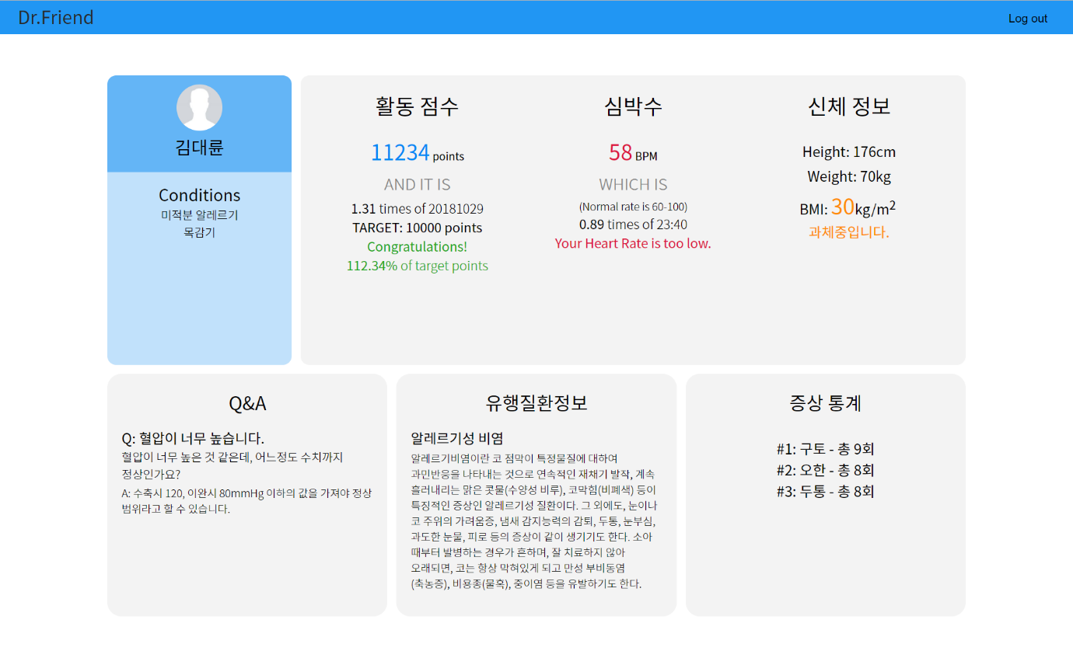위 화면은 접속하면 바로 보이는 로그인 화면입니다. 여기서 이메일과 비밀번호를 입력한 후 Enter키를 누르거나 또는 Login to Account 버튼을 눌러 본인의 신체정보를 확인하는 페이지로 넘어갈 수 있습니다.

<Dr. Friend 웹 페이지 화면>

위 사진은 본인의 신체정보와 안내사항 등을 모니터링할 수 있도록 만들어진 웹의 메인 화면입니다. 첫 번째 줄은 좌측부터 사용자 1. 프로필, 2. 활동점수, 3. 심박수, 4. 신체 정보 순서의 정보를 보여주며, 두 번째 줄은 사용자가 질문한 5. 질문에 대한 답변 정보, 유행 질환 정보, 사용자가 겪었던 증상에 대한 통계 등을 제공합니다.

1. 프로필  
   프로필 부분에서는 사용자의 간단한 정보를 보여줍니다. 상단에는 사용자의 프로필 사진, 이름을 보여주는 부분, 하단에는 중요한 지병정보나 알레르기, 현재 겪고 있는 질병에 대해 나타내는 Conditions 부분으로 이루어져 있습니다.
2. 활동 점수  
   하루 종일 한 활동에 대하여 점수를 부여합니다. 이는 다양한 활동의 시간 등의 활동량을 걸음 수로 환산하는 형태입니다.   
   전날의 활동점수와 비교하여 “1.31 times of 20181029”와 같이 표시하여 줍니다.  
   자신의 목표치를 보여주고, 목표에 대한 도달율(백분율, %)을 보여줍니다.  
   목표 성취율은 성취전: 오렌지색, 성취후: 연두색으로 표시해 줍니다.
3. 심박수  
   본인의 심박수에 대한 통계를 볼 수 있습니다. 이전 심박수 값과 비교한 비율을 “0.89 times of 23:40” 형태로 나타내 줍니다.   
   BPM 범위에 따른 정상 여부 판단: 정상 범위(60-100BPM) 범위 내에 있을 경우에는 연두색으로 정상 범위 내에 있음을, 정상범위보다 낮거나 높은 심박수를 띄게 되면 붉은색 글씨로 정상 범위보다 높음/낮음을 나타내 줍니다.
4. 신체 정보  
   키, 몸무게를 바탕으로 BMI 값을 나타내 줍니다.   
   BMI값에 따른 비만도 분석  
   BMI가 20 미만일 경우: 저체중 범위임을 주황색 글씨로 나타냅니다.  
   BMI가 20-25일 경우: 정상 범위 내에 있음을 초록색 글씨로 나타냅니다.  
   BMI가 25-30일 경우: 과체중 범위임을 주황색 글씨로 나타냅니다.  
   BMI가 30을 초과할 경우: 비만임을 붉은색 글씨로 나타냅니다.
5. 통계 및 기타 정보  
   유행 질환 정보, Q&A, 증상에 대한 통계를 표시해 줍니다.